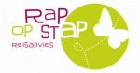
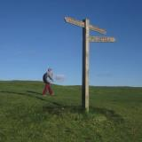
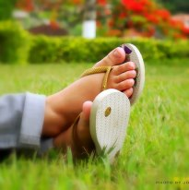

Aanbod april 2019
GRATIS OF GOEDKOOP IN DE BUURT

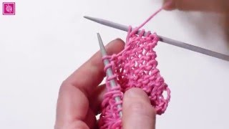
WEKELIJKS OP VRIJDAG: BREIEN
Op vrijdag komt iedereen samen van 13.30u tot 16.30u in cafetaria 'Den Achtkanter', Oostveldstraat 1 in Eeklo. Deze activiteit gaat door in samenwerking met Swingende breinaalden, Viva-la-vida-Eeklo en Linx+. Gratis deelname. Meer info: sorayagina@hotmail.com of marc.de.coninck1@gmail.com.

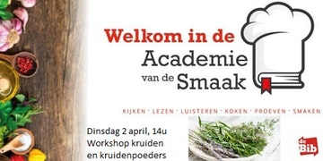
DINSDAG 2 APRIL: WORKSHOP KRUIDEN EN KRUIDENPOEDERS
De eerste kruiden, zoals bieslook, steken in het vroege voorjaar al hun kopje boven, andere kruiden zoals laurier en tijm overleven de winter. Allemaal ingrediënten om lekkere schotels mee te maken. Verder kijken we ook wat je allemaal kunt doen met kruidenpoeders.
In bibliotheek Eeklo, Molenstraat 36. Van 14u tot 16u. 5 euro of 1,25 euro met UiTPAS met kansentarief. Inschrijven: in de bib, 09 218 27 00 of bibliotheek@eeklo.be.

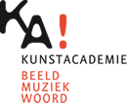
DINSDAG 2 APRIL: OPENBAAR TOONMOMENT ZANG, CELLO, PIANO EN ENSEMBLES

De leerlingen van de kunstacademie geven het beste van zichzelf tijdens een toonmoment. Iedereen is welkom om te komen luisteren. Van 19u tot 20u, pastoor De Nevestraat 26, Eeklo. Gratis.

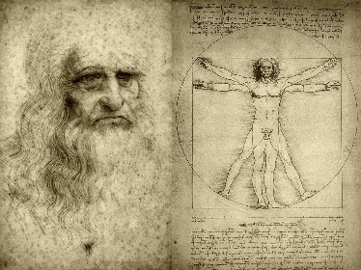
DONDERDAG 4 APRIL: DRIELUIK LEONARDO DA VINCI - 500 JAAR LATER: WISKUNDIG EN WETENSCHAPPELIJK GENIE
Leonardo da Vinci belichaamde het Renaissance-ideaal van de ‘homo universalis’; een wetenschappelijke alleskunner. Zijn prestaties op het gebied van schilder- en beeldhouwkunst, natuurwetenschappen, muziek en wiskunde, techniek en bouwkunde hebben vele eeuwen doorstaan. Hoe kon een ongeletterd man in de tijd van de Renaissance uitgroeien tot zo’n geniale, universele kunstenaar en genie?
Dit drieluik is een ontdekkingsreis naar het veelzijdig genie Leonardo da Vinci.Tijdens de lezing van wiskundige Dirk Huylebrouck (professor Pi) krijg je als luisteraar een beeld van de wetenschappelijke en wiskundige inzichten van Leonardo Da Vinci en de impact ervan op de samenleving.
In LDC Zonneheem, Schietspoelstraat 9, Eeklo. Van 14u tot 16u30. 4 euro of 1 euro met UiTPAS met kansentarief. Inschrijven kan in Zonneheem, vai 09 377 02 46 of zonneheem@eeklo.be. Vraag zeker ook het programma van de activiteiten die hierop volgen!

WOENSDAG 10 APRIL: THE FLORIDA PROJECT
Moonee is zes en heeft een eigenwijs karaktertje. Samen met enkele al even vrijpostige vriendinnen leeft ze volledig vrij gelaten in een motel in de buurt van Disneyworld. Haar streken lijken haar zeer jonge, drugsverslaafde en provocerende moeder Hally nauwelijks te verontrusten.
Om 14u en om 20u in De Herbakker, Pastoor De Nevestraat 10, Eeklo. 5 euro of 1,25 euro met UiTPAS met kansentarief. Tickets en info: STIP - Molenstraat 36 - 9900 Eeklo,
09 218 27 27 of tickets@ccdeherbakker.be.

VRIJDAG 12 APRIL: MSAFIRI ZAWOSE EN BAMBA WASSOULOU GROOVE
Msafiri Zawose is een gogo-fusion ster uit Tanzania. Gogo, naar de gelijknamige bevolkings- en taalgroep, is een erg dansbare muziektraditie die wordt gespeeld op aangepaste instrumenten. Instrumenten die, zo luidt de legende, Msafiri op zijn dertiende allemaal volledig onder de knie had. Muziek vloeit dan ook door zijn aderen. Msafiri is de vijfde telg van Gogo-grootheid Hukwe Zawose, die samenwerkte met onder andere Peter Gabriel. Op zijn laatste plaat, ‘Uhamiaji’ mengt Msafiri zijn traditionele wortels met jazz, funk en tastbare laagjes elektronica. Het album kreeg vijf sterren in Songlines.
Om 20u30 in N9 Villa, Molenstraat 165, Eeklo. 20 euro of 5 euro met UiTPAS met kansentarief.

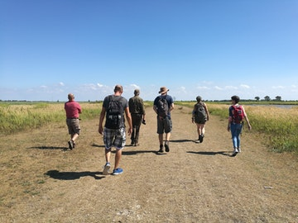
ZONDAG 14 APRIL: WANDELMEETJES
Een sportieve dag voor wie graag wandelt en nadien wil genieten van een overheerlijke picknick.
Wandelen zorgt voor een gezonde geest en doet het lichaam goed. Het enige wat je nodig hebt, zijn een paar goede wandelschoenen. Samen met wandelinitiator Alex Van De Walle zijn er vier wandelroutes “wandelmeetjes” om uit te kiezen. Zowel beginnende als geoefende wandelaars kunnen kiezen uit vier verschillende wandeltrajecten op de Huysmanhoeve (+/-6,5km, +/-12km, +/-14km en +/-16km). Deze routes zijn zorgvuldig uitgestippeld en kun je volgen via de bewegwijzering
Start wandeling: vrije start tussen 8u en 13u. Aanmelden en inschrijving in het toeristisch infokantoor. Gratis deelname. Bus 1, Eeklo.
Meer info: huysmanhoeve@plattelandscentrum.be of 09 327 04 47.

DINSDAG 16 APRIL: LACHYOGA. EEN DAG ZONDER LACHEN, IS EEN VERLOREN DAG.
Lachyoga is gebaseerd op het feit dat we niet hoeven te wachten tot er iets gebeurd om te lachen: we zorgen er zelf voor dat we lachen. Het sociale en interactieve aspect zijn hierbij heel belangrijk: zien lachen doet lachen! Eveneens maakt het lichaam geen onderscheid tussen een gemaakte lach of een echte lach: dezelfde weldoende effecten - zowel lichamelijk als geestelijk - zijn het gevolg (stimuleert bloedsomloop, verlaagt bloeddruk, ontspant, massage spijsverteringsstelsel, gemakkelijker relativeren ...).
Wat breng je mee?
- Een open geest van de deelnemers (gevoel voor humor is helemaal niet vereist!!!)
- Een matje of badhanddoek om op te liggen
- Vrijetijdskleding
- Een flesje water: van lachen krijg je dorst en voert je lichaam veel afvalstoffen af!
Van 9u30 tot 10u30 in Zonneheem, Schietspoelstraat 9, Eeklo. 5 euro of 1,25 euro met UiTPAS met kansentarief. Inschrijven: in Zonneheem, 09 377 00 46 of zonneheem@eeklo.be.

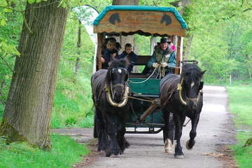
WOENSDAG 17 APRIL: MET DE HUIFKAR DOOR HET LEEN
Verken het domein vanuit de huifkar. Stap op bij de halte en laat je meevoeren door dit fantastische bos.
Van 13u tot 17u in Het Leen, Gentsesteenweg 80, Eeklo. Gratis activiteit.

DONDERDAG 18 APRIL: BLOEMSCHIKKEN THEMA PASEN
Een bloemstuk brengt als geen ander sfeer in een woning. Maar het is niet altijd nodig om voor elke tafeldecoratie naar een florist te hollen. Je kan je bloemstuk voor Pasen ook zelf samenstellen. Elsy De Keyser legt je stap voor stap uit hoe het moet, zodat je naar huis gaat met een beeldig bloemstuk.
Materiaal: aardappelmesje en snoeischaar
In Zonneheem, Schietspoelstraat 9, Eeklo. Van 14u tot 16u. 24 euro of 6 euro met UiTPAS met kansentarief. Inschrijven in Zonneheem, 09 377 02 46 of zonneheem@eeklo.be.

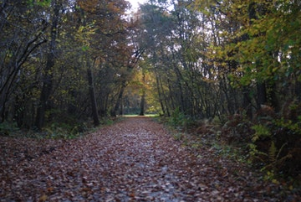
VRIJDAG 19 APRIL: NATUURWANDELING
Drukke werkweek achter de rug? Kom op adem in de natuur. Een gids loodst je door het bos en toont je de natuur in de lente. Zet je zintuigen op scherp en geniet van deze natuurwandeling.
Van 18u tot 20u in Het Leen, Gentsesteenweg 80, Eeko. Gratis maar reserveren via bezoek.hetleen@oost-vlaanderen.be of 09 376 75 75.

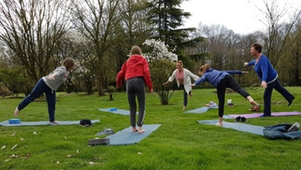
ZATERDAG 20 APRIL: ONTSPANNING: YOGAPAD
Een professionele yogaleraar laat je kennis maken met het yogapad. Voer de oefeningen uit die je onderweg tegenkomt en geniet van de bloeiende pracht van het arboretum.
tegelijkertijd is er een wandeling voor volwassenen en en kinderen. Dit evenement is gratis maar kan enkel deelnemen met inschrijving, via bezoek.hetleen@oost-vlaanderen.be of 09 376 74 74 . Van 14u tot 16u.

DINSDAG 23 APRIL: FAKE NEWS EN EUROPESE VERKIEZINGEN. NEEN TEGEN NONSENS.
'Fake news'. Komt het enkel in de VS voor, of heeft het ook bij ons een invloed? In de aanloop naar de verkiezingen verwacht de EU dat er heel wat fake news op ons zal afkomen. In deze interactieve lezing bekijken we wat fake news is en welke andere technieken gebruikt worden om ons als kiezer te beïnvloeden.
Met deze lezing gaan we na op welke manieren we allemaal beïnvloed worden: is het enkel nepnieuws, of zijn er ook andere technieken die onze beeldvorming beïnvloeden? Telkens werken we met concrete voorbeelden uit de actualiteit en tonen we hoe dit een effect heeft op de Europese Unie en op de landen van de EU. Zo komen de Brexit, de vluchtelingenproblematiek en de mogelijke invloed op de Europese Parlementsverkiezingen van mei 2019 aan bod.
In Zonneheem, Schietspoelstraat 9, Eeklo. Van 14u tot 16u30. 4 euro of 1 euro met UiTPAS met kansentarief. Reserveren in Zonneheem, 09 377 02 46 of zonneheem@eeklo.be.

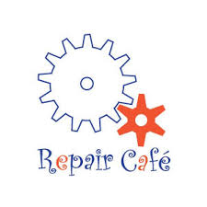
ZATERDAG 27 APRIL: REPAIR CAFÉ EEKLO MET FIETSHERSTEL
Het Eeklose reparatieteam neemt allerlei materiaal onder handen en herstelt het gratis. Iedereen kan langskomen met defecte elektrische apparaten, gebruiksvoorwerpen, kransen, kledij en textiel. Van 9u30 tot 12u in Wijkcentrum De Kring, Zuidmoerstraat 136/8, Eeklo. Meer info: deverstelling@gmail.com.

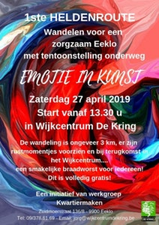
ZATERDAG 27 APRIL: 1STE HELDENROUTE
Werkgroep Kwartiermaken Eeklo organiseert de 1st Heldenroute in Eeklo. Een route van zo'n 3 km lang met enkele rustmomentjes, een koffietje...op het einde bieden wij u een smakelijke braadworst aan. Geheel gratis!
Vertrek tussen 13u30 en 18u in Wijkcentrum De Kring, Zuidmoerstraat 136/8, Eeklo. Meer info bij Jörg, 09 378 61 69 of jorg@wijkcentrumdekring.be.

ZONDAG 28 APRIL: MAGNOLIA TROEF
Eind april zie je een explosie van bloeiende magnolia’s in kleuren van melkwit over diep paars tot citroengeel. Decennia van onderzoek en kruisingen hebben geleid tot een grote verzameling variëteiten, waarvan Het Leen een grote collectie bezit. Een Magnoliakenner toont je de mooiste exemplaren.
Begeleide wandeling in Het Leen, Gentsesteenweg 80, Eeklo. Van 9u30 tot 11u30. Gratis maar inschrijven via oud.hetleen.be/inschrijven of bezoek.hetleen@oostvlaanderen.be.

ZATERDAG 27 EN ZONDAG 28 APRIL: JUST.DANCE!
Just.Dance staat voor plezier, leren, familie, respect en natuurlijk veel dans.
Justine streeft ernaar dansen open te stellen voor iedereen en voor alle leeftijden. Dat wil ze vandaag ook laten zien. Niet alleen volwassen dansers treden op, maar ook (jonge) tieners. Ze dansen op een mix van modern tot hiphop, vol inleving en genot.
Het publiek beleeft evenveel plezier om er naar te kijken als Justine en haar dansers om de dansstukken te creëren en uit te voeren.
In Cultuur Factorij De Koperen Leeuw, Tieltsesteenweg 30, 9900 Eeklo. Van 15u30 tot 17u30. 8 euro of 2 euro met UiTPAS met kansentarief.

ZONDAG 28 APRIL: ERFGOEDDAG - HOE MAAKT U HET? MET PLANTENRUILBEURS
Voor de negentiende editie van Erfgoeddag wordt vakmanschap in de schijnwerper geplaatst. Het wolatelier heeft het afgelopen jaar gewerkt rond ‘Oude wol’, een project waarin oude handwerktechnieken ingezet worden voor andere doeleinden dan de gebruikelijke. Er zijn handleidingen uitgewerkt die toegelicht worden door de leden van het wolatelier.
In het kader van Erfgoeddag is ook het repair-café en de Academie van de Smaak van Eeklo te gast op de Huysmanhoeve.
Voor de tweede keer op rij gaat op Erfgoeddag een plantenruilbeurs door. Heb je te veel groenten voorgezaaid en kan je ze niet meer kwijt in jouw moestuin? Heb je stekjes van (kleinfruit)struiken uit de tuin of ben je op zoek naar iets nieuws? De standhouders die niet-professioneel planten en zaden telen, al dan niet van oude rassen, om plantjes, stekjes en zaden te ruilen of verkopen, worden graag uitgenodigd.
Van 11u tot 18u. Gratis. Huysmanhoeve, Bus 1, Eeklo.

ZONDAG 28 APRIL: MUZIEKPROJECT - JAMSESSIONS
Kan muziek ons helpen meer empathisch te zijn? Deze activiteit is in samenwerking met Viva-la-Vida-Eeklo en Linx+. Deelname gratis. Iedereen welkom met eigen muziekinstrument.
Van 15.00u tot 17.00u in de Kerkstraat 45 in Eeklo (ingang naast ABVV kantoor). Info en inschrijvingen: fleurfore@hotmail.com

DINSDAG 30 APRIL: FILMNAMIDDAG: BIENVENUE À MARLY-GOMONT
In 2006 vertelde rapper Kamini in een van zijn songs over zijn jeugd in een klein dorpje in Picardië (Noord-Frankrijk), waar zijn familie de enige zwarte familie was. Het lied werd een film, waar Kamini aan meeschreef.
In 1975 heeft Seyolo Zantoko, de vader van Kamini, net zijn diploma geneeskunde behaald in Frankrijk. Hij beslist om niet terug te keren naar zijn vaderland Congo om er voor dictator Mobutu te gaan werken, maar een post aan te nemen als huisarts in een Frans plattelandsdorpje dat voor 95% bevolkt wordt door koeien en voor 5% door mensen.
Wanneer hij met zijn familie in Marly-Gomont toekomt, is de teleurstelling groot. De inwoners zijn bang, ze hebben nog nooit in hun leven zwarten gezien. Maar Seyolo is vastberaden om te slagen en zal alles doen om het vertrouwen van de dorpelingen te winnen.
In het huisvandeMens, Boelare 131, om 14u, gratis. Micheline gaat met jou mee! Afspraak om 13u30 in Wijkcentrum De Kring of om 13u45 aan het huisvandeMens!

Vragen over het aanbod, vrije tijd, vakanties of praktische vragen?
Kom langs bij Lien in Rap Op Stap in Wijkcentrum De Kring op vrijdag van 9u tot 12u. Zuidmoerstraat 136/8 in Eeklo, 0468 06 60 35 of lien@wijkcentrumdekring.be.

Rap Op Stap is een initiatief van Wijkcentrum De Kring. Met de steun van:

